УДК 004.652, 621.397

ВИКОРИСТАННЯ SDRAM ДЛЯ СИНХРОНІЗОВАНОЇ КОМУТАЦІЇ ТЕЛЕВІЗІЙНИХ СИГНАЛІВ

Панченко Б. Е., Печенюк Д. А.

Проведено дослідження можливостей використання SDRAM-чипів задля синхронізації попередньо несинхронізованих телевізійних сигналів. Такій тип пам’яті дозволяє суттєво знизити собівартість синхронізованої комутації у випадках багатокористувацького режиму та значного числа джерел (від 1000 й більше) телевізійних сигналів. Наведено часові діаграми роботи блоку цифрової комутації телевізійних сигналів, з яких можна зробити висновки про можливість використання пристроїв такого типу для вирішення задачі синхронізації.
Ключові слова: комутація телевізійних сигналів, SDRAM-буферизація, маршрутизація, багатокористувацький режим, ПТС, ПТС-тренажер, тракт

1. Вступ
Розвиток сучасного телебачення [1] неможливий без об'єднання нових технологічних рішень для надвисокої чіткості і мереж передачі даних [2]. Попитом користується новий сервіс - «доставка враження», який починає замінювати звичну «доставку контента» [3]. Глядачі вимагають не тільки якісного зображення і звуку, а й особливих емоційних вражень. Це означає, що онлайн-емоції і переживання, обумовлені прямими трансляціям подій, сьогодні користуються особливим попитом [4]. У зв'язку з цим принципово змінюється бізнес-модель в галузі телекомунікацій. Ще недавно це був сервіс, що забезпечує надійний зв'язок в будь-якому місці і в будь-який час. Сьогодні користувач розглядає телекомунікації як засіб побудови власної соціальної та розважальної системи. У цій якості головним призначенням системи зв'язку повинна стати доставка персоналізованих відчуттів і вражень [5].
Особливо важливими стають технічні рішення, що підтримують значне число одночасно опрацьовуваних джерел телевізійних сигналів (надалі - просто сигналів), які працюють на значних територіях. Тому що такі події, як розширені спортивні змагання, мега-виставки з числом учасників, що перевищують десятки тисяч, дні міст, масові «паркові» фестивалі і т.п. мають максимальний глядацький ефект. Саме прямі трансляції подій, що обслуговуються тисячами професійних телевізійних камер [6], повинні бути ознакою не тільки телеканалів, а й інтернет-сервісів. Але саме таких рішень на світовому ринку практично немає. Причина проста - дуже висока собівартість процесу транспортування і комутації високопотокових професійних сигналів. Тому актуальність проведених досліджень забезпечується потребою суттєвого зниження собівартості цих процесів.

2. Аналіз літературних даних
Як відомо, сигнал має пакетну, тобто дискретно-періодичну структуру [7]. Тому основною технічною проблемою комутації несинхронізованих сигналів є порушення цілісності декількох пакетів (кількох кадрів) сигналу, що включається, при комутації [8,9]. Причому, ця проблема стосується як повнопотокових аналогових або цифрових, так і компресованих сигналів. Наприклад, в стандарт МРЕG-2 була введена спеціалізована функція, що підтримує комутацію [10]. Комутація в терміналах МРЕG називається склеюванням. Можливі два види склеювання: безрозривне і з перериванням [8]. Але незважаючи на те, що синтаксис стандарту МРЕG-2 забезпечує можливість склеювання сигналів, його досить загальний характер не гарантує суворого сполучення потоків [11]. Тому традиційні завдання комутації слід доповнити управлінням буферною пам'яттю даних, ідентифікацією точок склеювання та іншими практичними стандартами, які необхідно розробити в майбутньому [10].
Для виключення браку комутації та синхронізації склеювання існують три технічні рішення - примусова попередня синхронізація всіх джерел сигналів [12,13], перемикання через чужорідний пакет («чорний кадр») [14] і синхронізація тільки декількох обраних сигналів щодо попереднього в момент перемикання [15 ]. Всі інші рішення є наслідками перерахованих.
Для практики важливі рішення, коли можливість попередньої синхронізації джерел відсутня. Це обумовлено потребою одночасного використання різноманітних типів джерел від різних виробників. При цьому системи комутації повинні підтримувати і багатокористувацький режим [15]. У роботах [16-18] також запропоновані рішення для багатокористувацького режиму. Однак, тут застосований централізований процес синхронізації сигналів, як і в [12,13].
Як зазначено в [15], цифрові сигнали синхронізуються за допомогою FIFO-режиму [19] роботи кадрового буфера пам'яті, коли запис і читання рядків кадру здійснюються незалежно. При цьому управляється відрізок часу між початком запису і початок читання одного і того ж набору рядків кадру. Цим здійснюється синхронізація. Ідея використання бюджетних RAM-чіпів обговорюється в [20,21]. В [20] розглянута архітектура контролера пам'яті SRAM, що забезпечує необхідну пропускну спроможність для декількох гігабітних каналів комутуючого пристрою. А в [21] розроблено контролер пам'яті, який спрямований на зниження латентності доступу SDRAM за допомогою локального FIFO для тимчасового зберігання даних з буфера пам'яті.

3. Постановка проблеми
Практичний інтерес представляють технічні рішення, які дозволяють в промислових системах мінімізувати витрати на:
• виробництво та експлуатацію систем комутації, розрахованої на десятки тисяч джерел;
• виробництво та експлуатацію оптоволоконних камерних каналів;
• швидка конфігурація (розворот) і переконфігурація базового блоку системи на 500 - 1000 камер на локації в 2 - 5 км².
Рішення повинні також мінімізувати габарити системи комутації. У порівнянні з наявними на ринку системами з середніми габаритами 1,5х0,5м на 50 - 60 джерел, розміри нових систем на 500 - 1000 джерел не повинні перевищувати 0,5х0,4 м. Таким чином, розміри систем комутації та оптоволоконних камерних каналів не повинні залежати від кількості обслуговуваних джерел.
Описане технічне рішення було запропоновано в [22]. Основна ідея - більш ефективна схема маршрутизації сигналів, що виключає надлишковість трактів [9]. На рис. 1 наведена схема, яка ілюструє маршрутизацію сигналу з топологією «мережа» і розширеним багатокористувацьким режимом роботи. Тут цифрою 1 позначено K результуючих програмних сигналів, 2 - головний і додатковий пристрої комутації і маршрутизації, які показані як однотипні, 3 - джерела сигналу, 4 - клавіатури користувачів, число яких дорівнює K, 5 - тракти.

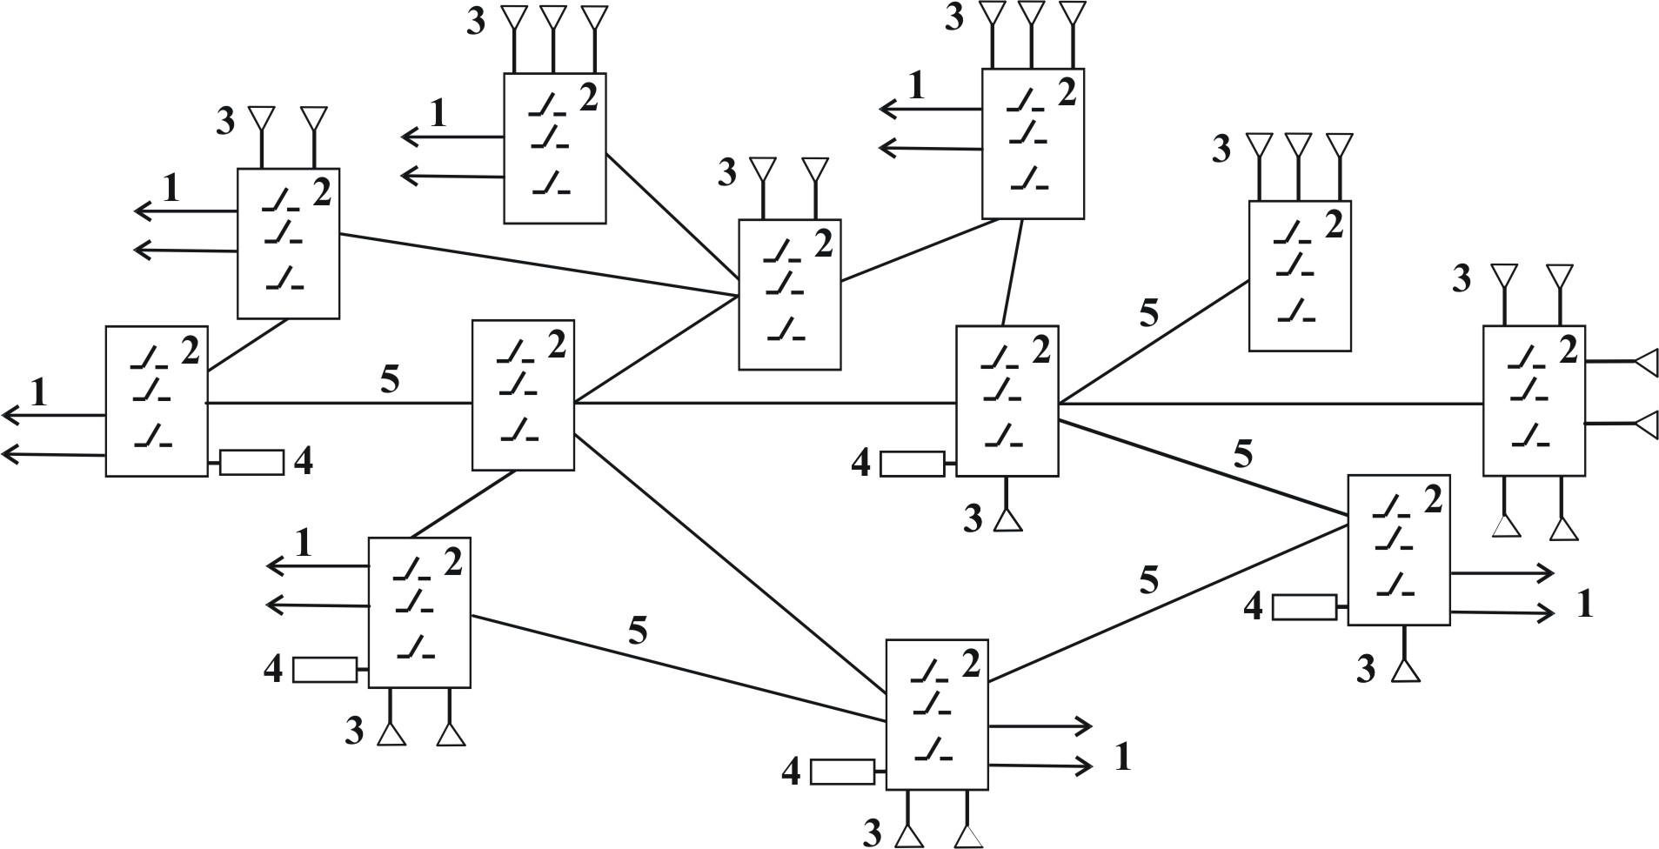

Рис. 1. Схема маршрутизації сигналу з топологією «мережа» і розширеним многопользовательским режимом роботи

Як видно з малюнка, основними у схемі є користувальницькі пристрої комутації і маршрутизації. Але як випливає з аналізу літературних даних, найбільш поширеним способом синхронізації джерел сигналів є централізована попередня синхронізація всієї системи в цілому. Очевидно, що в описаній постановці такий спосіб не є ефективним, оскільки через значні території потрібне використання складного алгоритму підтримки синхронізації самих керівних сигналів і постійний облік втрат точності на значних відстанях. Взаємна синхронізація обраних сигналів за фактом комутації є тут більш перспективною. При цьому виробництво кадрових буферів, що працюють за принципом FIFO, може здійснюватися на базі мінімально достатніх бюджетних SDRAM-рішень.
4. Об'єкт, мета і завдання дослідження
Об'єктом дослідження є динамічна пам'ять з довільним доступом SDRAM, на базі якої здійснюється бюджетна синхронізація високопотокового сигналу.
Метою дослідження є підтвердження можливості використання бюджетних рішень на базі SDRAM-чіпів для синхронізації високопотокових сигналів.
Завдання дослідження - розробка та апробація технічного рішення (принципової схеми та відповідного пристрою), отриманого в розвиток способу [22], для використання його в системі комутації [15].

5. Матеріали та методи дослідження
Для проведення досліджень був розроблений спеціалізований випробувальний стенд, зібраний на елементній базі, доступній на ринку.
Для проведення досліджень обрана динамічна пам'ять K4S641632C-TC / L60, з організацією 1M x 16Bit x 4 Banks SDRAM і можливістю роботи на частоті до 166МГц. Реалізація управління динамічною пам'яттю і комутацією цифрових потоків виконана на мікросхемі програмованої логіки ACEX EP1K30TC144-3N, яка має в складі 24576 bit RAM, що виключає необхідність використання додаткових мікросхем пам'яті / регістрів для роботи контролера SDRAM. Оцифровка сигналу виконується на базі мікросхем SAA7113.
На рис. 2 наведена функціональна схема, що узагальнено ілюструє описаний підхід.

Рис. 2 Функціональна схема пристрою комутації

Тут показана послідовність процесів і розташування пристроїв, які використовуються в алгоритмі методу. Суцільною лінією показаний інформаційний тракт, суцільною тонкою лінією показаний керуючий тракт, пунктирною лінією показана шина управління I2C. На схемі наведено такі елементи: 1 - несинхронізований комутатор вхідних сигналів (наприклад, 16 на 3), 2 - АЦП сигналу, 3 - пам'ять SDRAM, 4 - ПЛМ комутації, 5 - ЦАП сигналу, 6 - схема управління, 7 - клавіатури.
Як зазначалося в [9], значна кількість тестових випробувань стенду дозволяє стверджувати, що наведені висновки достовірні.

6. Результати досліджень
В результаті проведених випробувань реалізація контролера пам'яті і комутації отримала вигляд, наведений на рис. 3.

Рис. 3 Блок схема реалізації ПЛМ

Вхідні цифрові відеодані з частотою проходження 27 МГц і шириною шини 8 біт записуються у відповідні вхідні буфери пам'яті 32х16 біт, реалізовані в самій ПЛМ. Вихідні буфери відповідно перетворюють дані з контролера 16 біт 100 МГц у формат відео 8 біт 27 МГц. Вхідні і вихідні буфери пам'яті мають два незалежних інтерфейси для читання і запису даних незалежно один від одного (принцип FIFO), що дозволяє працювати чіпу на частоті 100 МГц, а АЦП / ЦАП сигналу на частоті 27 МГц.
Для реалізації комутації даних вибрано повносторінковий режим пам'яті SDRAM з пакетним записом і читанням. Обраний чіп має чотири банки пам'яті. У перший банк записуються дані першого сигналу, у другій - другого, в третій - третього. Четвертий банк пам'яті в даному рішенні не задіяний. Обсяг кожного банку обраний так, що він поміщає один повний кадр сигналу. У підсумку зберігається по одному кадру сигналу. Оновлення кожного банку відбувається з частотою кадрів сигналу (25 кадрів / сек), що відповідає 40 мс. Такий режим оновлення даних дозволяє виключити цикли регенерації пам'яті SDRAM з періодом 64 мс.
Вибір вихідних даних (перемикання) відбувається подачею номера вхідного каналу по шинах SEL1 і SEL2 відповідно для першого і другого виходу.
Тимчасові діаграми роботи вхідного блоку відеоданих наведено на рис. 4.

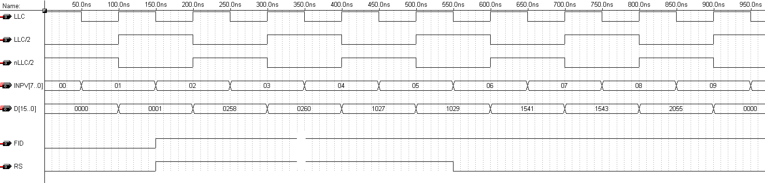
Рис. 4. Тимчасова діаграма роботи вхідного блоку відеоданих.

Схема основного блоку контролера пам'яті і комутації наведена на рис. 5. Вона являє собою блок 100, що складається з лічильника команд і постійної пам'яті ROM (64 слова на 16 біт) на 54 команд. З них перші 18 команд - ініціалізація мікросхеми пам'яті. Три блоки по 8 команд - на запис в пам'ять і два блоки по 6 команд - читання з пам'яті. Таким чином, з 64 команд контролера вибрано 54. Для подальших змін 10 залишено в резерві. Блок 100 має такі вхідні сигнали: CLR - сигнал скидання лічильника команд, SET - встановлення лічильника команд на початок обробки першого вхідного буфера (ініціалізація пам'яті при цьому пропускається), CKL - сигнал тактової частоти (перехід на наступну команду), CLE - дозвіл тактової частоти (переводить контролер у режим очікування). Вихідні сигнали блоку 100: N1..N5 - сигнали вибору одного з п'яти буферів для роботи пам'яті з ним, BA [1..0] - вибір банку пам'яті, CKE - сигнал дозволу тактування пам'яті, RAS і CAS - відповідно сигнал вказівки вибору адреси рядка або стовпця пам'яті, WE - сигнал запису пам'яті, CS - вибір мікросхеми пам'яті, LDQM, UDQM - сигнали для маскування даних пам'яті.

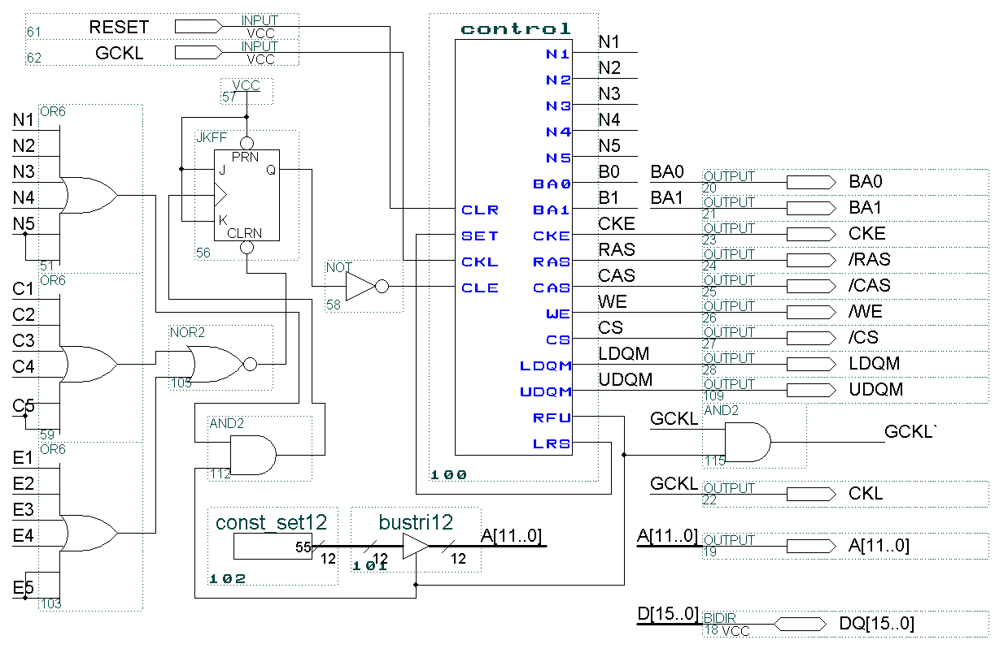

Рис. 5. Схема блоку контролю пам'яті і комутації.

Робота блоку починається з першої команди ініціалізації пам'яті при подачі живлення або зовнішнього сигналу скидання RESET. Запис в регістр режиму роботи мікросхеми пам'яті відбувається при виставленні на шину адреси пам'яті бітів конфігурації з блоку 102 (12-ти бітна константа дорівнює 55). Обрано режим роботи повної сторінки читання / запису без чергування, при якому CAS Latency відповідає 2.
Часова діаграма ініціалізації пам'яті представлена ​​на рис. 6. У цей час сигнали вибору буферів N1-N5 не активні (рівні 0). Тут сигнал GCKL - зовнішній сигнал тактової частоти.

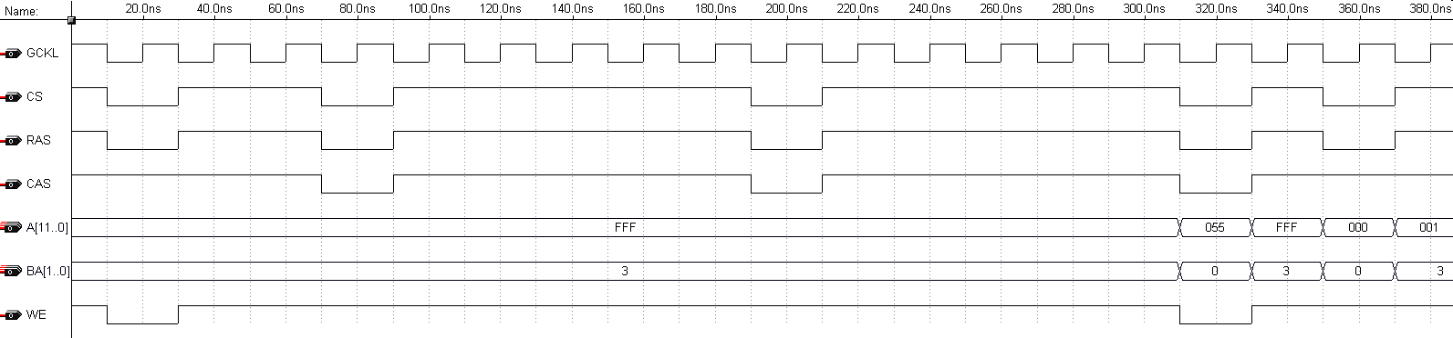
Рис. 6. Часова діаграма ініціалізації пам'яті.

Після процедури ініціалізації пам'яті, контролер вибирає роботу з першим буфером N1 і ініціалізує роботу пам'яті на запис, попередньо встановивши з першого лічильника «рядок / колонка» необхідні адреси. Після чого виставляє сигнал RFU, який через елемент 112 встановлює тригер 56, що забороняє роботу контролера (через заборону частоти CLE). При обнулення буфера (сигнал E1) або зміну рядка (сигнал С1) тригер 56 скидається, дозволяючи роботу контролера і забороняючи частоту читання буферів. Так вибираються всі п'ять буферів, після чого сам контролер сигналом LRS переводить себе на початок роботи з першим буфером і цикл повторюється.
Часова діаграма роботи запису і читання пам'яті представлена ​​на рис. 7.

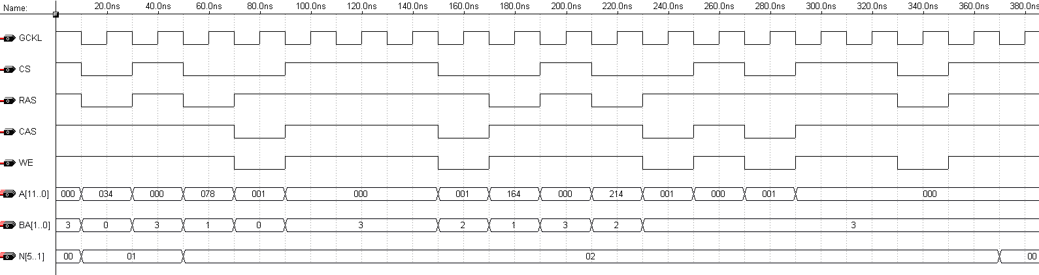

Рис. 7. Часова діаграма роботи пам'яті.

Вибір потрібної програми першого і другого вихідного сигналу виконаний за схемою, наведеною на рис. 8. Зовнішні сигнали SEL1 [1..0] і SEL2 [1..0] - відповідно вибір каналу першої програми і другої програми.

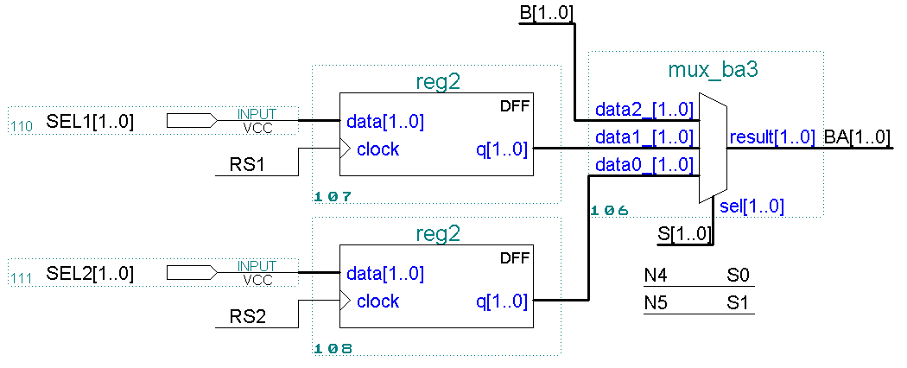
Рис. 8. Схема вибору програми.

Запис встановлених сигналів SEL1 [1..0] і SEL2 [1..0] в регістри зберігання здійснюється внутрішніми сигналами скидання лічильників RS1 і RS2 відповідно, що забезпечує синхронне перемикання по початку нового кадру сигналу. Безпосередній вибір банку пам'яті виконано на мультиплексорі 106 з внутрішніми сигналами вибору S [1..0] рівні N4 і N5 відповідно. При N4 і N5 рівними нулю вибрано безпосереднє управління банками пам'яті з контролера.

7. Обговорення результатів дослідження
Для синхронізації сигналів з дискретно-періодичною структурою застосовуються рішення на базі дорогих спеціалізованих FIFO-буферів, число яких строго відповідає числу джерел. У професійних системах комутації вони встановлюються на вихідних пристроях самих джерел або на вхідний частині системи комутації. Перше рішення не дозволяє інтегрувати в систему джерела, що не забезпечені подібної підтримкою. Це значно стримує застосування сигналів від широкого кола глядачів-операторів, що володіють не настільки професійними джерелами. Другий тип рішення також не дозволяє розширювати кількість обслуговуваних джерел, оскільки не підтримує оперативного розширення вхідних пристроїв.
Для вирішення технічної задачі, описаної в даній роботі (велике число джерел, велике число одночасних користувачів-режисерів, велике число глядачів-операторів зі своїми власними джерелами, значні території обслуговування і регулярний редизайн схеми комутації), такі рішення або роблять систему комутації значно дорожчою, або взагалі не дозволяють цілісно обслуговувати події. Запропоноване і досліджене рішення є перспективною альтернативою. Недослідженим донині є лише вплив подальшого підвищення потоку даних сигналу (більше 3 гб / с) на вартість альтернативної системи.

Дослідження, проведені для некомпресованого цифрового сигналу з потоком даних 216 Мбіт / с. Для підвищення потоку даних до 3 гб / с (сигнал формату HD-SDI) необхідне розпаралелювання буферизації, що призводить лише до незначного зростання вартості. Для буферизації ж компресованого потоку необхідне використання DSP процесора або апаратного кодера / декодера, а також іншого підходу управління пам'яттю. У цій роботі такі дослідження не проводилися.

8. Висновки
Способи та система пристроїв, представлені в роботі, дозволяють оптимізувати витрати на конфігурацію і регулярну переконфігурацію (редизайн) системи у випадку, коли розташування джерел на значній території може ситуативно і протягом короткого часу змінюватися. Таким чином, незважаючи на тривалу експлуатацію системи, такі зміни розташування можуть відбуватися часто. Це важливо під час обслуговування таких подій, як сучасні виставки, спортивні змагання та інші масштабні події.
Запропонована архітектура контролера пам'яті забезпечує максимальне використання пам'яті SDRAM при збереженні безперервної комутації цифрового сигналу.
Тільки таке технічне рішення дозволяє поширити багатокористувацький режим на теоретично необмежене число віддалених користувачів. Наприклад, надати глядачам інтернет-трансляції роботи виставок окрему послугу - управління відокремленим майданчиком і створення власної програми через всесвітню мережу.

Література
1. Джаконія, В. Є. Телебачення. Підручник для ВНЗ [Текст] / В. Є. Джаконія, А. А. Гоголь, Я. В. Друзін. - М: «Гаряча лінія - Телеком» - 2007 - 616 с.
2. Оліфер, В. Г. Комп'ютерні мережі. Принципи, технології, протоколи [Текст] / В. Г. Оліфер, Н. А. Оліфер. - СПб .: Питер, 2001. - 672 с.
3. Бутенко, В. В. Цифрове телевізійне мовлення. Скрізь і завжди. Для всіх і для кожного [Текст] / В. В. Бутенко. - М .: Науково-дослідний інститут радіо (НДІР), 2014, 481с
4. Гласман, К. Конференція IBC2006 [Текст] / К. Гласман // Журнал «625» .- 2006.- №10. с. 66-71
5. Bau, N. D. Experience delivery networking: the network ahead [Текст] / N. D. Bau // Global Telecoms Business.- 26.09.2011. – Режим доступу: \www/URL:
http://www.globaltelecomsbusiness.com/article/2907010/Experience-delivery-networking-the-network-ahead.html
6. Тетерін, В. С. Особливості режисури телебачення при багатокамерному методі зйомок [Текст] / В. С. Тетерін. - М .: ВДІК, - 1971. - 105 с.
7. Мамч, Г. В. Особливості радіозв'язку та телебачення. Навчальний посібник для ВНЗ [Текст] / Г. В. Мамч // М: «Гаряча лінія - Телеком» - 2007 - 416 с.
8. Baron, S. N. Digital image and audio communication. Toward a global information infrastructure [Текст] / S. N. Baron, M. I. Krivocheev – Van Nostrand Reinhold. New York. 1996, 288 p
9. Панченко, Б. Є. Каркасний аналіз способів комутації відеосигналів [Текст] / Б. Є. Панченко, Д. А. Печенюк // Керуючі системи і машини, 2013, № 5, C. 53-64
10. Зубарєв, Ю. С. Цифрове телевізійне мовлення. Основи, методи, системи [Текст] / Ю. С. Зубарєв, М. І. Кривошеєв, І. Н. Красносельський. - М .: Науково-дослідний інститут радіо (НДІР), 2001. - 548с.
11. Соколов, А. Г. Монтаж: телебачення, кіно, відео [Текст] / А. Г. Соколов. - M .: Вид. «625», - 2001 - 207 с.
12. Rossmere, D. L. Random access audio/video processor with compressed video resampling to allow higher bandwidth throughput [Text] / D. L. Rossmere, R. S. Glenn, W. B. Brown, J. B. Carluci, R. W. Duffy // Patent US-6092119, 07-2000
13. Ota K. Synchronous signal superimposing apparatus and synchronous signal superimposing method, which use constant current source [Text] / K. Ota, T. Yamauchi // Publ. US 2003/0202123 A1, 04-2003
14. Murakami, N. Video switcher and video switching method [Text] / N. Murakami // Publ. US 2009/0109334 A1, Apr. 30.2009.
15. Panchenko, B. E. Method of automated digital multi-program multi-signal commutation [Text] / B. E. Panchenko, D. A. Pechenjuk // Publ. US 2013/0294457 A1, 11-2010
16. Shimizu, H. Multiple channel image output device [Text] / H. Shimizu // Publ. JР 2007235454 А, 02-2006
17. Liang, N. Video signal synthesis controller [Text] / N. Liang // Publ. CN 200620016569, 01-2008
18. Casper, D. A. Dual use video mixer crosspoint matrix [Text] / D. A. Casper, M. J. Krim, J. D. Wi11is // Publ. US-2010/0103320, 04-2010
19. Cummings, C. E., Simulation and Synthesis Techniques for Asynchronous FIFO Design [Text] / C. E. Cummings. – Synopsys Users Group Conference, San Jose, CA, 2002, 22 p.
20. Аракелов, А. А. Архітектура контролера інтерфейсу пам'яті SRAM для забезпечення максимальної продуктивності комутуючого пристрою [Текст] / А. А. Аракелов, Е. А. Сидоров, С. Г. Бобков // Проблеми розробки перспективних мікроелектронних систем. Збірник наукових праць / за ред. А.Л. Стемпковського. М.: ІППМ РАН, 2005. С. 229-234.
21. Sharma, A. C. Construct High-Speed SDRAM Memory Controller Using Multiple FIFO's for AHBMemory SlaveInterface [Text] / A. C. Sharma, Z. Ali // International Journal of Emerging Technology and Advanced Engineering/ Volume 3, Issue 3, March 2013, p. 907-916
22. Панченко, Б. Є. Спосіб автоматизованої цифрової багатопрограмної вибіркової маршрутизації цифрових сигналів у зв'язку з їх комутацією / Б.Є. Панченко, Д.А. Печенюк // Заявка на винахід № а2015-02982 від 31.03.2015, 10 с.
Панченко Борис Євгенійович
Доктор фізико-математичних наук, старший науковий співробітник
Відділ автоматизації програмування
Інститут кібернетики ім. В.М. Глушкова НАНУ
пр. Академіка Глушкова 40, м. Київ, Україна, 01040
Конт. тел.: 0674493070, e-mail: pr-bob@ukr.net

Печенюк Дмитро Андрійович
Аспірант
Кафедра електроніки та інформаційних технологій
Сумський державний університет
вул. Римського-Корсакова 2, м. Суми, Україна, 40036
Конт. тел.: 0503079725, e-mail: dimap@ukr.net

Статтю надруковано в журналі «Технологичний аудит та резерви виробництва», Харків, – 2015. – Vol. 4, № 2 (24), c. 63-68, DOI: 10.15587/2312-8372.2015.47928

